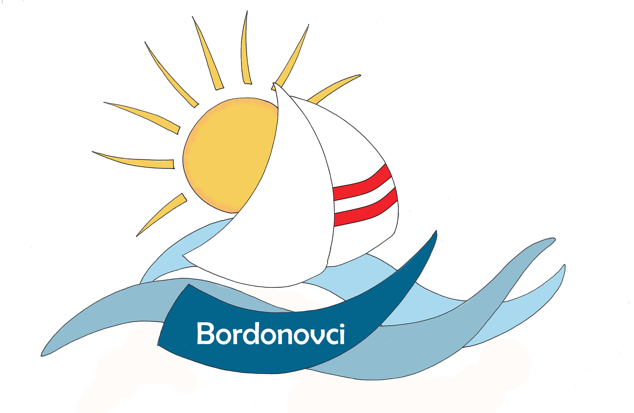

OSNOVNA ŠOLA DUŠANA BORDONA SEMEDELA – KOPER

SCUOLA ELEMENTARE DUŠAN BORDON SEMEDELLA - CAPODISTRIA

Rozmanova 21/ a, 6000 KOPER

Via Rozman 21/ a, 6000 CAPODISTRIA

Tel ./Fax.: 05/6276-077, (05) 6271-431

Na osnovi 51. člena Zakona o osnovni šoli ( Ur.l. RS 81/06 UPB3, 102/07, 107/10, 87/11, 40/12-ZUJF in 63/13, v nadaljevanju ZOsn) in 49. člena Zakona o organizaciji in financiranju vzgoje in izobraževanja- ZOFVI ( Ur.l. RS št. 16/7 UPB5, 36/08, 58/09 ( 64/09 pop. in 65/09 pop.), 20/11, 40/12 – ZUJF in 57/12-ZPCP- 2D) je ravnateljica Vesna Lavriša dne, 26. 9. 2013 sprejela

PRAVILA O PRILAGAJANJU ŠOLSKIH OBVEZNOSTI
ZA PERSPEKTIVNEGA IN VRHUNSKEGA ŠPORTNIKA OZ. PERSPEKTIVNEGA MLADEGA UMETNIKA IN VRHUNSKEGA MLADEGA UMETNIKA

- SPLOŠNE DOLOČBE
Osnovna šola s temi pravili ureja postopke:
- pridobitev statusa
- prilagajanje šolskih obveznosti
- mirovanje , prenehanje in odvzem statusa
- vodenje evidence in hrambo podatkov
- varstvo pravic
- POGOJI ZA PRIDOBITEV STATUSA
Šola dodeli status učencu, ki izpolnjuje pogoje določene z zakonom o OŠ in temi pravili. S statusom si učenec pridobi ugodnosti, ki jih šola in starši opredelijo v pisnem dogovoru.
Učenec lahko pridobi status:
- perspektivnega športnika
- vrhunskega športnika
- perspektivnega mladega umetnika
- vrhunskega mladega umetnika
Predlog za dodelitev statusa lahko podajo učenčevi starši ali zakoniti zastopniki (v nadaljevanju – starši) in ga oddajo šolski svetovalni delavki. Predlog z dokazili lahko starši oddajo do 30. septembra oz. 30 januarja v tekočem šolskem letu. Učencu se status dodeli, če izpolnjuje predpisane pogoje. Če vloga ni popolna ali ni razumljiva, se starše pozove k dopolnitvi vloge v roku osmih dni.
K vlogi za dodelitev statusa je potrebno priložiti:
- za dodelitev učenca perspektivnega športnika potrdilo , da je učenec registriran pri nacionalni panožni zvezi in da tekmuje v uradnih tekmovalnih sistemih nacionalnih panožnih zvez, ki se jih bo udeležil v tekočem šolskem letu, razpored tedenske obremenitve s treningi v tekočem šolskem letu, ki naj znašajo najmanj 8 pedagoških ur tedensko in potrdilo o rezultatih na državnem nivoju za preteklo šolsko leto.
- za dodelitev statusa učenca vrhunskega športnika potrdilo o registraciji pri nacionalni panožni športni zvezi in da tekmuje v uradnih tekmovalnih sistemih nacionalnih panožnih zvez, ki se jih bo udeležil v tekočem šolskem letu, razpored tedenske obremenitve s treningi, ki naj znaša najmanj 8 pedagoških ur tedensko in potrdilo o doseženih vrhunskih športnih dosežkih mednarodne vrednosti.
- za dodelitev statusa učenca perspektivnega mladega umetnika potrdilo o vpisu na šolo oz. drug javnoveljavni program kjer se vzporedno izobražuje, potrdilo o tedenskem obsegu obveznosti v drugi šoli oz. drugem javnoveljavnem programu, ki naj znaša najmanj 8 pedagoških ur tedensko in potrdilo o udeležbi učenca na državnem tekmovanju s področja umetnosti za preteklo šolsko leto.
- za dodelitev statusa vrhunskega mladega umetnika potrdilo o vpisu v drugo šolo oz. drug javnoveljavni program, potrdilo o tedenskem obsegu obveznosti v drugi šoli oz. javnoveljavnem programu, ki naj znaša najmanj 8 pedagoških ur tedensko in potrdilo o osvojitvi nagrade oz. 1.,2. ali 3. mesta na državnem tekmovanju s področja umetnosti za preteklo šolsko leto.
Šola dodeli učencu status za tekoče šolsko leto z odločbo, ki začne veljati, ko je izročena staršem učenca in ko je podpisan dogovor o prilagajanju šolskih obveznosti. O dodelitvi statusa odloči ravnatelj, ki si predhodno pridobi mnenje komisije. Komisijo za preverjanje pogojev za dodelitev statusa v sestavi učitelj športa, učitelj glasbene oz. likovne umetnosti in šolska svetovalna delavka imenuje ravnatelj. Komisija pregleda vloge z dokazili in oblikuje predlog o dodelitvi statusa. Odločitev z dokumentacijo preda ravnatelju, ki o dodelitvi statusa odloči.
Status si učenec pridobi oz. ohrani, če izpolnjuje še naslednje dodatne pogoje:
- ob koncu ocenjevalnega obdobja nima negativne ocene,
- ne izostaja neopravičeno od pouka in mu ni bil izrečen vzgojni ukrep,
- spoštuje šolski red,
- vestno opravlja šolske obveznosti.

- PRILAGAJANJE OBVEZNOSTI
Prilagajanje šolskih obveznosti se uredi s pisnim dogovorom med šolo in starši. Pisni dogovor o prilagajanju obveznosti se sklene in podpiše ob vročitvi odločbe. Šola učencem s statusom vrhunskega športnika in vrhunskega mladega umetnika lahko dodatno zagotovi pogoje za izobraževanje tako, da jim prilagodi vsebine, metode in oblike dela ter jim nudi različne oblike individualne pomoči.
Obiskovanje pouka
- učenec lahko izostane od pouka prvo učno uro naslednjega šolskega dne, če se je obveznost predhodnega dne končala po 21.00 uri,
- učenec lahko izostane od rednega pouka v primeru načrtovanih priprav po predhodnem pisnem obvestilu razrednika s strani staršev,
Ocenjevanje znanja
- učenec se v dogovoru z učiteljem dogovori za datum ustnega ocenjevanja. Oceno mora pridobiti vsaj deset delovnih dni pred zaključkom ocenjevalne konference. Po tem času ga lahko učitelj oceni nenapovedano,
- pisno ocenjevanje znanja se lahko v primeru opravičene odsotnosti opravi pri rednem pouku, s soglasjem in dogovoru s starši pa tudi drugače,
- učenec ima možnost opravljanja razrednega izpita po posameznih predmetih po daljši odsotnosti.
Obveznosti učenca
- vestno opravlja šolske obveznosti,
- redno obvešča starše in trenerja/ mentorja o svojem uspehu v šoli,
- v primeru slabšega znanja pri določenem predmetu na predlog učitelja obiskuje dopolnilni pouk,
- vse izostanke vezane na dejavnost mora napovedati v naprej,
- v primeru daljše odsotnosti ali povečanega obsega tekmovanj in nastopov, ki učencu ne dovoljujejo redne priprave na pouk, se mora z učiteljem dogovoriti za ustno ali pisno ocenjevanje znanja,
- dolžan je zastopati šolo na tekmovanjih.
Obveznosti staršev
- redno spremljajo uspeh in vedenje svojega otroka,
- obiskujejo govorilne ure pri razredniku in posameznih učiteljih,
- redno in pravočasno pisno opravičujejo izostanke v skladu s Pravili šolskega reda, odsotnost nad pet dni pouka odobri ravnatelj,
- v primeru slabših ocen se dogovorijo z učiteljem o načinu izboljšanja ocen,
- v primeru prekinitve ukvarjanja z dejavnostjo, zaradi katere je učenec pridobil status, morajo starši o tem takoj obvestiti šolo.
Obveznosti razrednika
- spremlja delo, vedenje in uspeh učenca s statusom,
- sproti obvešča ravnatelja, učiteljski zbor in starše o vseh kršitvah v zvezi s statusom,
- posreduje ravnatelju pisna dokazila za mirovanje, prenehanje oz. odvzem statusa.
Obveznosti učiteljev
- v primeru slabšega znanja vključijo učenca v dopolnilni pouk,
- v primeru daljše odsotnosti učena od pouka ga seznanijo z učno snovjo, ki jo bodo obravnavali,
- v primeru daljše odsotnosti učenca od pouka oz. večjega števila treningov, vadb, nastopov in tekmovanj se dogovorijo z učencem o času opravljanja pisnega in ustnega preverjanja in ocenjevanja znanja,
- usmerjajo učenca ter ga navajajo na samostojno delo doma,
- mu nudijo dodatno posvetovanje.

- PRENEHANJE TER MIROVANJE IN ODVZEM STATUSA
Učencu lahko status preneha
- če se preneha ukvarjati z dejavnostjo, zaradi katere mu je dodeljen,
- če ni več učenec šole, kjer mu je bil status dodeljen,
- če se mu status odvzame.

Učencu lahko status preneha na zahtevo staršev učenca.
Učencu lahko status miruje: zaradi bolezni, poškodbe ali drugih utemeljenih razlogov in sicer:
- če je učencu izrečen vzgojni ukrep,
- če zlorablja opravičevanje,
- če je neocenjen pri predmetu zaporedoma z več negativnimi ocenami,
- je imel v ocenjevalnem obdobju zaključeno eno ali več negativnih ocen ,
- neopravičeno zavrne sodelovanje na tekmovanjih in prireditvah v okviru šole,
- s svojim odnosom ovira učence in učitelje pri rednem pouku,
- če ne opravi svojih šolskih obveznosti.
Predlog o mirovanju statusa lahko poda razrednik, učiteljski zbor ali starši učenca.
Sklep o mirovanju statusa izda ravnatelj. Pred tem si v prvem vzgojno-izobraževalnem obdobju pridobi mnenje razrednika, v drugem in tretjem vzgojno-izobraževalnem obdobju pa tudi mnenje oddelčnega učiteljskega zbora.
Med mirovanjem statusa učenec ne more uveljavljati pravic, ki so mu bile z njim dodeljene.
Če učencu status miruje, ga lahko izjemoma ponovno pridobi, ko izpolni vse obveznosti iz dogovora. Sklep o ponovni pridobitvi statusa izda ravnatelj. Pred tem si v prvem vzgojno-izobraževalnem obdobju pridobi mnenje razrednika, v drugem in tretjem vzgojno-izobraževalnem obdobju pa tudi mnenje oddelčnega učiteljskega zbora.
Učencu se lahko status odvzame
Učencu se status lahko odvzame, če po svoji krivdi ne izpolnjuje dogovorjenih obveznosti iz dogovora med šolo in starši.
Predlog za odvzem lahko poda razrednik ali učiteljski zbor.
Sklep o odvzemu statusa izda ravnatelj. Pred tem si v prvem vzgojno-izobraževalnem obdobju pridobi mnenje razrednika, v drugem in tretjem vzgojno-izobraževalnem obdobju pa tudi mnenje oddelčnega učiteljskega zbora.
Če je bil učencu status odvzet, ga lahko izjemoma ponovno pridobi, ko izpolni vse obveznosti iz dogovora. Učenec ponovno pridobi status po postopku za pridobitev statusa.
- VODENJE EVIDENCE IN HRAMBA PODATKOV
Evidenco o dodelitvi, prenehanju, mirovanju in odvzemu statusa vodi in hrani šolska svetovalna služba.

- VARSTVO PRAVIC
Odločbo o dodelitvi statusa oziroma dogovor o prilagajanju šolskih obveznosti je enako obvezujoč za vse, na katere se nanaša oziroma so ga podpisali. Učenčevi starši lahko ob pridobivanju ali prenehanju statusa, med mirovanjem in po odvzemu statusa oziroma v zvezi z uveljavljanjem pravic in obveznosti iz statusa zahtevajo, da se odločitve preverijo, ali jim ugovarjajo, če menijo, da so v nasprotju z določbami teh pravil, odločbo, s sklenjenim dogovorom ali z drugim aktom oziroma predpisom.
Uvedbo postopka na šoli lahko zahtevajo starši učenca s pritožbo. Vložijo jo v osmih dneh po prejeti odločbi oziroma v tridesetih dneh po nastanku razlogov za varstvo pravic. Če dogovora o prilagajanju šolskih obveznosti ne spoštujejo drugi podpisniki, lahko učenec uveljavlja varstvo pravic po predpisih oziroma pravilih šole, katere predstavnik je podpisnik dogovora. O pritožbi odloča 5 članska pritožbena komisija šole. Odločitev pritožbene komisije je dokončna.
- KONČNE DOLOČBE
Ta Pravila se začnejo veljati od 27. 9. 2013 dalje. Pravila se lahko spreminjajo in dopolnjujejo po enakem postopku, kot so bila sprejeta.

Številka: A-XXII/13
Ravnateljica
Vesna Lavriša

Koper, 26. 9. 2013

